电化学原位Raman测试单
一、原位电化学Raman测试介绍

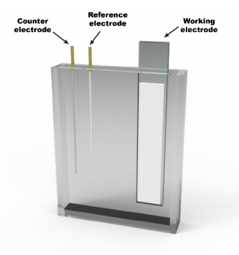
工作电极：聚合物薄膜（厚度约300 纳米）沉积在ITO玻璃（厚度1.1 毫米）表面
参比电极：水系Ag/AgCl电极；
对电极：Pt丝电极
电解液：自主提供

1 如果需要通气，气体蠕动模块有氮气、氩气、氧气、氢气；不通气
2 组装原位池以后，如果客户终止测试的，需要客户承担500元工时费。（测试的特殊性，望理解）。

二、样品信息以及测试条件确认
- 样品材料成分、尺寸？Raman电解池可夹的电极片尺寸一般为10mm-25mm。
聚合物薄膜（厚度约300 纳米）沉积在ITO玻璃（厚度1.1 毫米）表面； ITO玻璃可以切割？ 切割成多少大小合适？
另外做一个纯ITO，无聚合物薄膜作为参比。
先做聚合物薄膜的
- 是否为单原子或者团簇的样品？
不是
- 做哪种电催化体系
电化学氧化还原反应，不是电催化
- 电压窗口范围，写清楚电压相对的参比电极
测试范围：0 V-1.5 V vs.AgCl， 间隔0.1V
0 V-1.0 V，参比电极（Ag/AgCl）;
- V以上Pt丝对电极会产生气泡；
- 电催化体系参比电极和对电极分别是什么
参比电极：水系Ag/AgCl电极；
对电极：Pt丝电极
- Raman扫描范围（扫描范围，建议扫主要峰的区域）
50-2500 cm⁻¹

- 激光器波长，目前可选532或者633
633

- 重点关注哪些峰在原位过程中的变化，以及变化趋势是什么样的

重点关注1400-1600 cm⁻¹ 之间的峰位变化，在电压施加下，这个区域的峰会发生明显变化。

- 电催化体系电解液什么成分，反应的气氛有无特殊要求？

电解液是水系电解液，包括一些金属离子与卤素离子，反应气氛无要求

- 如需我们制备电极，需要将浆料制备工艺说明，如需要的导电剂和粘结剂类型，以及活性物质、导电剂和粘结剂的比例。（如有特殊要求，需要自己提供）

电极无需制备，常规电极即可

- 样品Raman数据截图，主要是确认材料稳定性，是否耐激光打
样品本身的不同位置
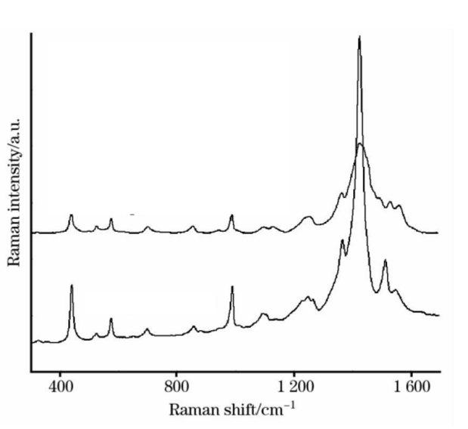

- 电极测试原位前是否需要活化，如果需要请提供活化条件
不需要

- 如果是采用i-t测试 确认是按照恒压不同时间采点还是变压不同电压间隔采点
测试1（2个样品）：相同电压不同时间测试，初始状态+0.5 V电压，不同时间；初始状态+1.2 V 电压，不同时间；时间间隔：电压稳定后 采谱5分钟，30 秒取一个谱图。
测试2（1个样品）：相同时间不同电压测试，不同电压稳定后，0 V-1.5 V；每隔0.1 V测一个曲线。

- 附录类似材料原位Raman数据的参考文献，可单独发群里；如果没有相关参考文献提供的，只要峰位出现变化（含微弱变化），就认为本次测试成功了。
- 如果是因为隐瞒样品信息或者自己知道本材料的注意点未列出的，概不负责的哦，望理解。

